Команда Обручевского района одержала победу в окружных соревнованиях по дартсу в рамках Спартакиады пенсионеров города Москвы «Московское долголетие»
05.02.2024
05.02.2024
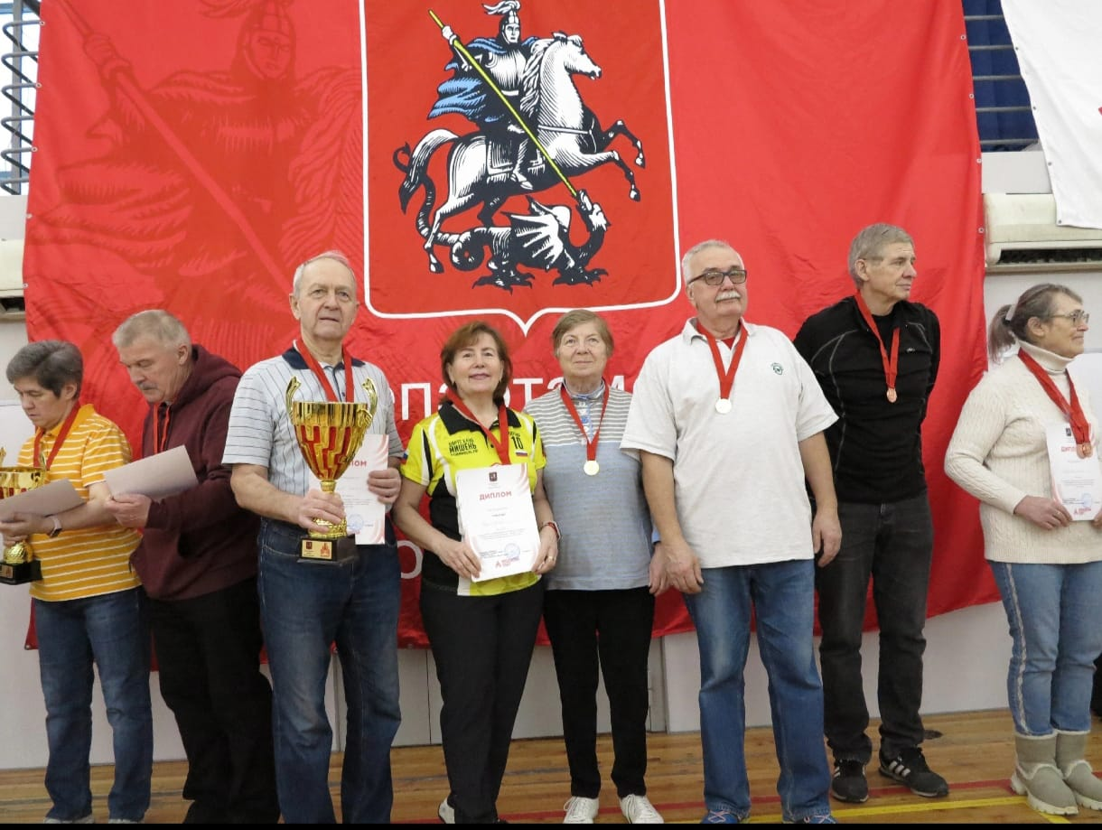
04 февраля 2024 года в СК "Содружество" прошли окружные соревнования по дартсу в рамках Спартакиады пенсионеров города Москвы "Московское долголетие".
Команда Обручевского района приняла активное участие в соревнованиях, проявив целеустремленность, профессионализм и волю к победе, завоевала 1 общекомандное место.
Золотой состав нашей команды:
- Боганов Анатолий Михайлович;
- Кирюткин Александр Григорьевич;
- Гордиенко Татьяна Борисовна;
- Гедвилло Наталья Юрьевна.

Поздравляем нашу команду с успешным результатом и желаем новых побед.

Адрес страницы: http://obruchev.mos.ru/presscenter/news/detail/12147486.html
Управа Обручевского района города Москвы

